JURI LOMBA MEMBUAT POSTER DIGITAL KEJAR MIMPI JAKARTA PEMANFAATAN ENERGI TERBARUKAN DALAM KEHIDUPAN SEHARI-HARI
¹Arsa Widitiarsa Utoyo, ²Tobias Warbung, ³Hervina Aprilla
¹²³Desain Komunikasi Visual, Universitas Bina Nusantara Jakarta
Arsa_w@binus.ac.id
Abstrak
Artikel pengabdian masyarakat ini membahas tentang proses kegiatan lomba membuat poster yang diadakan secara daring oleh kejar mimpi Jakarta PT Bank CIMB Niaga Tbk. Perlombaan yang mempunyai tema pemanfaatan energi terbarukan dalam kehidupan sehari-hari ini diikuti oleh para pelajar dan juga mahasiswa dengan dua kategori sesuai dengan latar belakang peserta. Adapun metode perlombaan yakni dimana peserta lomba mendaftarkan perlombaan yang akan diikuti dan diberi tugas sesuai dengan lomba yang dipilih, untuk pemilihan juara lomba panitia melibatkan tenaga juri seni professional, sesuai dengan system perlombaan merupakan kesepakatan dari pihak penyelenggara yakni kejar mimpi Jakarta dan Dewan juri. Unsur – unsur yang dinilai dalam lomba mewarnai adalah orisinalitas karya, isi dan desain, administratif, kualitas dan deskripsi karya. Selain dari unsur-unsur nilai tersebut para peserta juga diminta untuk mempresentasikan karya mereka dan menjelaskan bagaimana karya diciptakan. Dari unsur tersebut didapatkan pemenang lomba untuk kategori pelajar dengan total nilai sebesar delapan empat untuk juara satu, sedangkan untuk juara dua dengan total nilai tujuh puluh, untuk kategori mahasiswa didapatkan juara satu dengan nilai delapan enam dan untuk juara dua dengan total nilai delapan lima. Dengan diadakannya lomba ini sangat bermanfaat baik dari sisi peserta yang memiliki pengalaman baru, dan dapat memotivasi peserta agar dapat mengembangkan bakat dan minatnya.
Kata Kunci: Lomba Poster, Kejar Mimpi, Jakarta, Desain, Poster
Abstract:
This community service article discusses the process of a poster-making competition which was held
online by PT Bank CIMB Niaga Tbk. The competition, which has the theme of using renewable energy in daily life, is participated by students and also students in two categories according to the background of the participants. The competition method is where the contestants register the competition to be followed and are given tasks according to the chosen competition, for the selection of the winner of the competition, the committee involves professional art judges, according to the competition system, an agreement from the organizers, namely chasing dreams Jakarta and the jury. The elements that are judged in the coloring competition are the originality of the work, content and design, administration, quality and description of the work. Apart from these value elements, the participants were also asked to present their work and explain how the work was created. From these elements, the winner of the competition for the student category was obtained with a total score of eight four for the first place winner, while for the second place winner with a total score of seventy, for the student category the first winner was obtained with a score of eight six and for the second winner with a total value of eight five. By holding this competition, it is very beneficial both from the side of participants who have new experiences, and can motivate participants to develop their talents and interests.
Keywords: Poster Contest, Chasing Dreams, Jakarta, Design, Poster
PENDAHULUAN
PT Bank CIMB Niaga Tbk (CIMB Niaga) meluncurkan aplikasi digital #KejarMimpi untuk membantu generasi muda Indonesia mengejar dan meraih mimpi. Aplikasi mobile berbasis Android dan iOS ini menyajikan beragam fitur dan konten menarik tentang pengembangan diri dan karier, serta memberikan para pengguna kemudahan akses mentorship langsung dengan para mentor profesional. Presiden Direktur CIMB
187

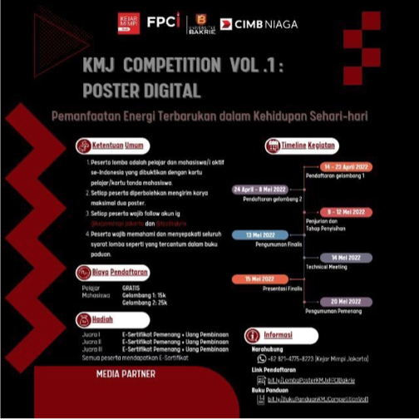Niaga Tigor M. Siahaan mengatakan, pengembangan aplikasi #KejarMimpi merupakan komitmen CIMB Niaga untuk terus berkontribusi secara langsung terhadap dunia pendidikan di Indonesia. Sebagai bank yang fokus pada pengembangan digital di Indonesia, CIMB Niaga juga memanfaatkan keunggulan teknologi untuk menyediakan platform pembelajaran bagi anak muda dalam menggali potensi diri dan meraih mimpi.
“Kami berharap hadirnya aplikasi #KejarMimpi dapat menjadi ruang bagi anak muda Indonesia dari berbagai daerah dan latar belakang untuk saling belajar, berdiskusi, berbagi pengalaman, dan berinteraksi secara langsung, sehingga nantinya dapat berkolaborasi untuk mewujudkan mimpinya,” kata Tigor di sela acara #KejarMimpi Leaders Camp di Jakarta, Sabtu (7/12/2019). Tigor menjelaskan, aplikasi #KejarMimpi menyediakan pembelajaran digital mengenai keuangan, pengembangan diri, pendidikan, teknologi, gaya hidup, dan kewirausahaan. Materi-materi tersebut diharapkan dapat membantu anak muda Indonesia meningkatkan softskill dan hardskill dalam menghadapi setiap tantangan di era inovasi dan teknologi saat ini. “Aplikasi ini juga merupakan bagian dari upaya berkelanjutan CIMB Niaga untuk memberikan edukasi dan
literasi keuangan bagi generasi muda, khususnya yang tengah bersiap masuk ke dunia kerja maupun bisnis,”
tambah Tigor.¹

Gambar 1 Poster KMJ Kompetisi
(Sumber : Instagram Kejar Mimpi Jakarta)

Dalam Kamus Besar Bahasa Indonesia, poster merupakan plakat yang dipasang di tempat umum yang dapat dijangkau oleh masyarakat luas, isi dari poster bisa berupa pengumuman atau iklan. Poster juga merupakan media publikasi yang terdiri dari tulisan, gambar atau merupakan kombinasi antara keduanya, poster sebagai alat untuk promosi, memberikan pengumpan, media propaganda, dekorasi atau informasi kepada masyarakat luas sehingga poster harus terlihat bagus dan bisa dinikmati oleh semua khalayak. Berikut ini acuan membuat poster agar dapat dinikmati banyak orang, tentukan tema dan tujuan, merumuskan pesan yang ingin disampaikan, membuat kata-kata yang menarik, proses pembuatan poster dan terakhir adalah media apa yang akan digunakan.
Ketentuan umum peserta lomba ada pelajar dan mahasiswa aktif se Indonesia yang dibuktikan dengan kartu pelajar atau kartu mahasiswa, setiap peserta diperbolehkan untuk mengirim karya maksimal dua poster, setiap peserta wajib untuk mengikuti akun Instagram @kejarmimpi_jakarta dan @fpcibakrie dan para peserta wajib memahami dan menyepakati seluruh syarat lomba seperti yang tercantum dalam buku panduan. Jadwal

¹https://www.cimbniaga.co.id/id/tentang-kami/berita/cimb-niaga-luncurkan-aplikasi--kejarmimpi-untuk- anak-muda-indone

lomba yaitu berlangsung dari tanggal 14 April - 28 Mei 2022 dimana pada tanggal 28 Mei semua peserta wajib untuk mempresentasikan karya poster mereka kepada dewan juri dengan menggunakan aplikasi Zoom.
Media poster dapat direkayasa sedemikian rupa agar dapat menarik perhatian orang, karena penempatannya di lokasi strategis yang hanya memberikan kesempatan sekilas, seperti di perempatan jalan,
tikungan atau belokan jalan, dan juga di tempat-tempat strategis lainnya (Sanaky 2013:101). Diantara media pendidikan, media gambar (poster) adalah media yang paling umum dipakai. Dia merupakan bahasa yang umum, yang dapat dimengerti dan dinikmati dimana-mana. Gambar (poster) berfungsi untuk menyampaikan pesan melalui gambar yang menyangkut indera penglihatan. Pesan yang disampaikan dituangkan dalam simbol-simbol komunikasi visual. Symbol-simbol tersebut perlu dipahami dengan benar agar proses penyampaian pesan dapat berhasil dan efisien. Selain itu, media grafis mempunyai tujuan untuk menarik perhatian, memperjelas materi, mengilustrasikan fakta atau informasi yang mungkin akan cepat jika
diilustrasikan dengan gambar. Menurut (Walgito 2010:189) Berpikir kreatif sering dikaitkan dengan kreatif yaitu menciptakan sesuatu yang baru, yang sebelumnya mungkin belum pernah ada.
Hal ini dapat dijumpai misalnya dalam diri seorang penulis cerita ataupun pada seorang ilmuan atau pada bidang-bidang lain. Selain kritis, siswa juga dituntut untuk dapat berpikir kreatif lebih kaya dari berpikir kritis. Kalau berpikir kritis dapat menjawab persoalan dan kondisi yang dihadapinya, sedangkan berpikir
kreatif mampu memperkaya cara berpikir dengan alternatif yang beragam (Susanto 2013:109) Menurut
Torrance dalam Susanto (2013:101) menyatakan bahwa kemampuan berpikir kreatif adalah sebagai proses dalam memahami sebuah masalah, mencari solusi yang mungkin, menarik hipotesis, menguji dan mengevaluasi. Dalam prosesnya hasil kreativitas meliputi ide-ide orisinal, cara pandang berbeda, memecahkan rantai permasalahan, mengkombinasikan kembali gagasan-gagasan.Torrance menggambarkan ada empat
komponen kreativitas yang dapat diakses yaitu : 1) kelancaran (fluency), yaitu kemampuan untuk memikirkan lebih dari satu cara untuk menjawab. 2) keluwesan dan fleksibilitas (flexibility) yaitu kemampuan untuk menghasilkan cara dalam menjawab secara bervariasi dilihat dari suatu masalah yang berbeda-beda. 3)
orisinalitas (originality) yaitu kemampuan dalam menciptakan ungkapan yang baru dan unik dalam menyelesaikan suatu masalah. 4) kerincian atau elaborasi (elaboration) yaitu kemampuan memperkaya dan mengembangkan mengembangkan suatu gagasan penyelesaian untuk suatu masalah.
Berpikir kreatif menurut James C. Coleman dan Coustance L. Hamen dalam Jalaludin Rakhmat
(2011:73) adalah “thinking which produces new methods, new concepts, new understandings, new inventions, new work of art.” Berpikir kreatif diperlukan mulai dari komunikator yang harus mendesain pesannya, insinyur yang harus merancang bangunan, ahli iklan yang harus menata pesan verbal dan pesan grafis, sampai pada pemimpin masyarakat yang harus memberikan perspektif baru dalam mengatasi masalah sosial. Dalam belajar kreatif anak terlibat secara aktif dan ingin mendalami apa yang dipelajari. Belajar kreatif tidak hanya berkaitan dengan perkembangan kognitif (penalaran), tetapi juga berkaitan dengan penghayatan pengalaman belajar yang mengasyikkan. Supaya perilaku kreatif dapat terwujud maka kognitif dari kreativitas perlu dikembangan
secara terpadu dalam belajar (Taufiq 2011:2.18). Berpikir kreatif menurut MacKinnon dalam Jalaludin
Rakhmat (2011:73) harus memenuhi tiga syarat yaitu : Kreatif melibatkan respon atau gagasan yang baru, atau yang secara statistik sangat jarang terjadi.

METODE
Dalam pelaksanaan lomba membuat poster di hadiri oleh peserta lomba berkisar 10 peserta yang terdiri dari pelajar hingga mahasiswa yang berasal dari seluruh Indonesia. Dari acara ini akan dipilih juara pertama, kedua dan Ketiga. Hasil pemenang lomba tersebut mendapatkan E Sertifikat dan uang pembinaan sedangkan bagi yang belum beruntung akan mendapat E Sertifikat saja.
Format kriteria penilaian yang diwajibkan oleh para peserta KMJ Competition Vol.1: Poster Digital
tema Pemanfaatan Energi Terbarukan dalam Kehidupan Sehari-hari, yaitu:
189

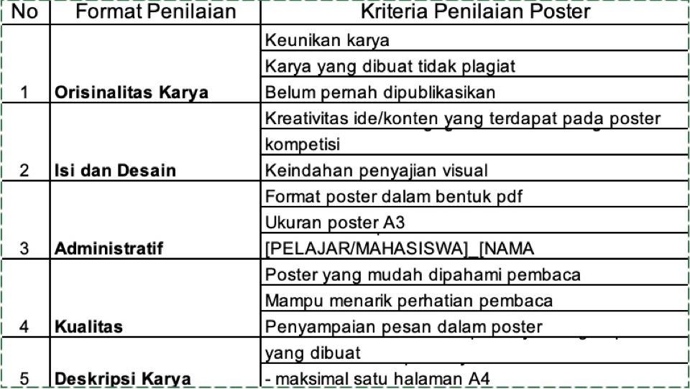Gambar 2 Format Penilaian
(Sumber : Instagram Kejar Mimpi Jakarta)
Sedangkan Proses penjurian Lomba dilaksanakan secara daring dengan cara para peserta mengirimkan semua karya kepada panitia kemudian oleh panitia semua karya tersebut dimasukkan ke dalam aplikasi penyimpanan secara daring, setelah itu panitia memberikan tautan kepada para juri agar dapat diberikan penilaian.

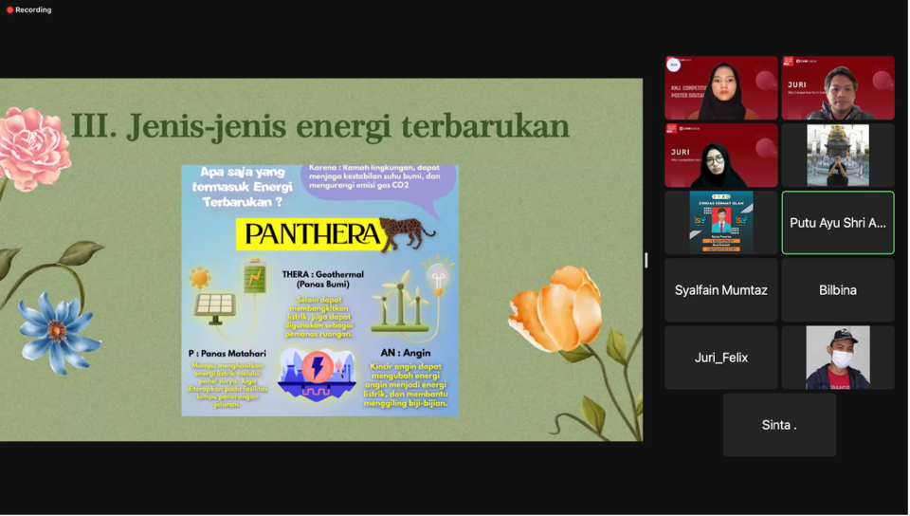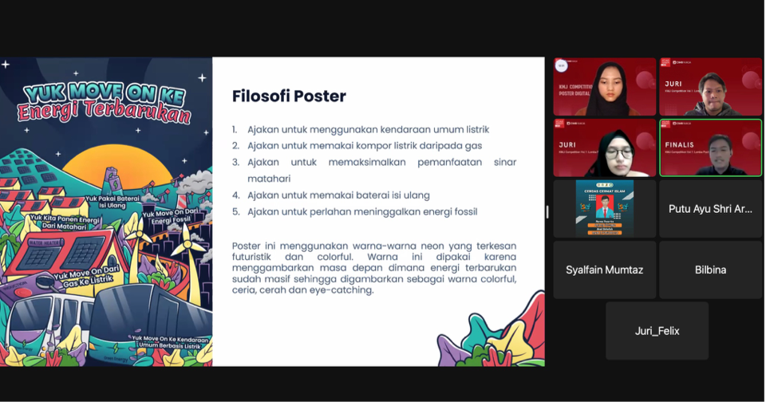Gambar 3 Pelaksanaan Penilaian Lomba Membuat Poster
(Sumber : Dokumentasi Pribadi)

Gambar 4 Pelaksanaan Penilaian Lomba Membuat Poster
(Sumber : Dokumentasi Pribadi)

191

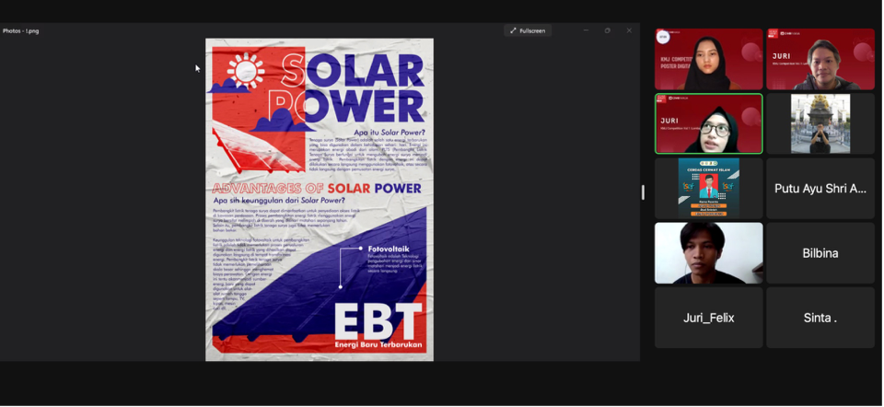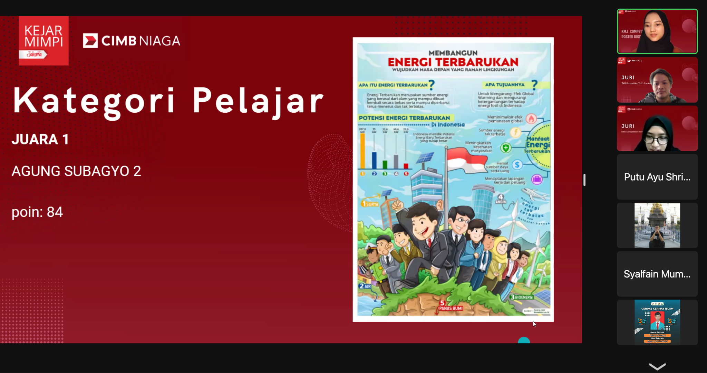Gambar 4 Pelaksanaan Penilaian Lomba Membuat Poster
(Sumber : Dokumentasi Pribadi)

HASIL DAN PEMBAHASAN
Lomba membuat poster KMJ Competition Vol.1: Poster Digital tema Pemanfaatan Energi Terbarukan dalam Kehidupan Sehari-hari yang diadakan sejak pada tanggal 14 April - 28 Mei 2022 dimana pada tanggal 28 Mei semua peserta wajib untuk mempresentasikan karya poster mereka kepada dewan juri dengan menggunakan aplikasi zoom.
Peserta yang mengikuti dari pelajar hingga mahasiswa, dimana hasil yang didapatkan pada kategori pelajar sebagai pemenang pertama adalah Agung Subagyo dengan total nilai sebesar 84 poin, sedangkan untuk pemenang ke dua adalah Putu Ayu Shri Arwitha Wulandari dengan total nilai sebesar 70,6 point.

Gambar 5 Hasil Pemenang Pertama Lomba Membuat Poster Untuk Pelajar
(Sumber : Dokumentasi Pribadi)

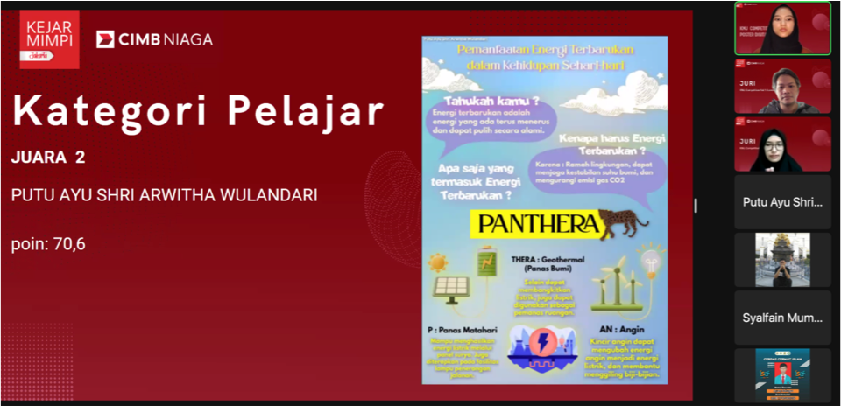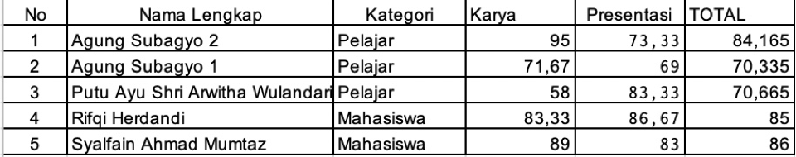Gambar 6 Hasil Pemenang Kedua Lomba Membuat Poster Untuk Pelajar
(Sumber : Dokumentasi Pribadi)
Pada kategori mahasiswa terdapat dua pemenang yaitu Syalfain Ahmad Mumtaz dengan total nilai 86 poin, kemudian untuk pemenang kedua yaitu Rifqi Herdandi dengan total nilai 85 poin. Pada pelaksanaan lomba KMJ
Competition Vol.1: Poster Digital tema Pemanfaatan Energi Terbarukan dalam Kehidupan Sehari-hari ini, dipandu oleh MC yang telah di tunjuk oleh Panitia. Pada kesempatan ini, Penulis mendapat tugas untuk melakukan penjurian pada kelompok Lomba membuat poster untuk pelajar maupun mahasiswa, Sedangkan untuk Identitas peserta tidak diketahui oleh juri untuk menghindari nilai yang subjektif. Dewan juri melakukan pengamatan terhadap para peserta lomba, sehingga didapatkan point penting sebagai referensi dalam penilaian lomba. Hasil yang diperoleh murni dari hasil penilaian juri sesuai dengan unsur-unsur penilaian yang telah ditentukan oleh panitia. Adapun manfaat dari penjurian adalah dapat melihat kemampuan para peserta sehingga dapat memotivasi peserta untuk mengembangkan diri dan terus belajar.
Dengan melihat skor penilaian, maka Dewan Juri memutuskan para juara sebagai berikut:

Data Lomba Membuat Poster

Gambar 7 Hasil Penilaian
(Sumber : Dokumentasi Pribadi)

Menjadi juara sangat berpengaruh besar bagi peserta, hal ini menjadi motivasi untuk mengembangkan bakatnya. Sebaliknya bagi yang belum memperoleh kesempatan maka jiwa besar akan muncul yang sangat bermanfaat untuk mengatasi segala persoalan kelak.

193

SIMPULAN
Pengabdian pada Masyarakat ini merupakan salah satu butir dari TriDharma Perguruan Tinggi. Juri merupakan salah satu kegiatan pengabdian yang dapat dilaksanakan oleh Dosen. Dalam kegiatan penjurian lomba ini, khususnya Dosen dituntut untuk memberikan pengabdian kepada Masyarakat memberikan penilaian secara benar dan sesuai dan mampu mendeskripsikan di hadapan masyarakat luas sebagai bentuk pertanggung jawaban profesi, sekaligus memberikan apresiasi kepada masyarakat. Selain itu Gerakan Kegiatan ini berjalan dengan baik dan sangat mengesankan bagi peserta. Dengan diadakannya lomba ini sangat bermanfaat baik dari sisi peserta yang memiliki pengalaman baru, juga teman-teman baru. Selain itu membuat poster ini diharapkan dapat memotivasi peserta untuk mengembangkan bakat dan minatnya.
REFERENSI
Barnard, M. (2013). Fashion as communication. Routledge.
B.E.F., Montolalu, & dkk. (2009). Bermain dan Permainan Anak. Jakarta: Universitas Terbuka
Rakhmat, J. 2011. Psikologi Komunikasi. Bandung: PT. Remaja Rosdakarya.
Sanaky, A.H.. 2013. Media Pembelajaran Interaktif-Inofatif. Yogyakarta: Kaukaba Dipantara.
Susanto, A. 2013. Teori Belajar & Pembelajaran. Jakarta: Kencana.
Sumantri, M. S. (2005). Model Pengembangan Keterampilan Motorik Anak Usia Dini. Jakarta: Depdiknas.
Taufiq, A. 2011. Pendidikan Anak di SD. Jakarta: Universitas Terbuka.
Maruto, Djoko.(2006). Juri Lomba Lukis Dan Mewarnai Gambar Tingkat Tk-Sd.
http://staffnew.uny.ac.id/upload/131411086/pengabdian/yuri-lomba-lukis-dan-mewarnaigambar-tingkat- tk.pdf
Walgito, B. 2010. Pengantar Psikologi Umum. Yogyakarta: Andi.

